Федеральное государственное образовательное бюджетное

учреждение высшего образования

**«Финансовый университет при Правительстве Российской Федерации»**

**(Финансовый университет)**

Департамент анализа данных и машинного обучения

Факультета информационных технологий и анализа больших данных

Дисциплина «КОРПОРАТИВНЫЕ ИНФОРМАЦИОННЫЕ СИСТЕМЫ»,

Направление подготовки 09.03.03 Прикладная информатика

**ОТЧЕТ**

**О ПРАКТИЧЕКОЙ РАБОТЕ №3**

«КОНФИГУРИРОВАНИЕ ПРИКЛАДНОГО РЕШЕНИЯ В СИСТЕМЕ 1С:ПРЕДПРИЯТИЕ В СООТВЕТСТВИИ С ПРИНЦИПОМ УЧЕТА «ОТ ДОКУМЕНТА»»,

индивидуальная тема:

«Конфигурация для предприятия профиля:

Жилищно-эксплуатационная организация (производство деталей,

ремонт, продажа оборудования для ЖКХ)»

Выполнил:

Студент группы ПИ20-1

Алиева Хадижат Алиловна

Проверил:

к.т.н., доцент

Департамента анализа данных и машинного обучения

Косарев Владимир Евгеньевич

Москва 2023

**Задание по практической работе**

1. Создайте документ ПоступлениеТоваров, отражающий хозяйственную операцию по поступлению товаров от поставщика на склад организации.

**ОТВЕТ:**

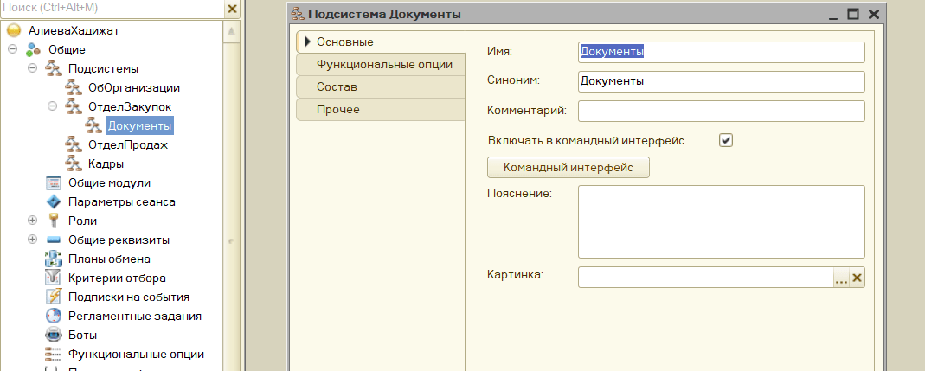

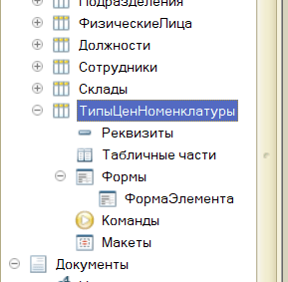

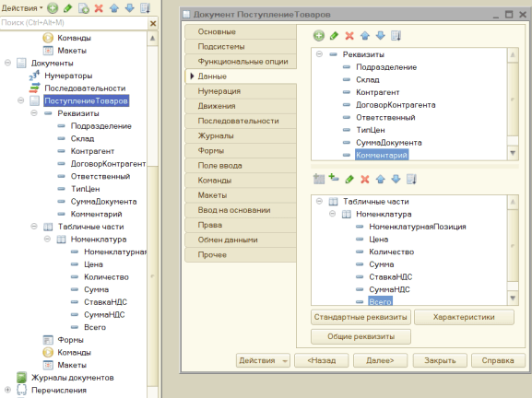

2. Создайте форму документа ПоступлениеТоваров. Вид формы приведен на рис. 51, 52. Обратите внимание на наличие подвала табличной части с итогами по колонкам Сумма, СуммаНДС и Всего.

Также необходимо предусмотреть, чтобы при заполнении документа пользователю предлагались только договоры, принадлежащие выбранному на форме контрагенту.

Кроме того, в соответствии с логикой документа в качестве номенклатурной позиции (в табличой части) можно выбирать только элементы справочника Номенклатура со значением Услуга = Ложь.

**ОТВЕТ:**

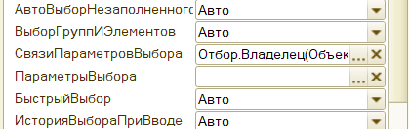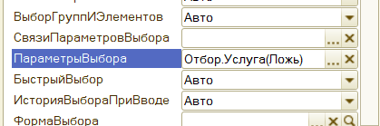

Конечный результат:

3. Предусмотрите автоматические подстановки и расчеты в табличной части документа ПоступлениеТоваров в соответствии со следующей логикой:

− изменение поля СтавкаНДС активной строки табличной части инициирует перерасчет полей СуммаНДС и Всего;

− изменение поля Цена инициирует перерасчет полей Сумма, СуммаНДС, Всего;

− при изменении поля Количество выполняется перерасчет аналогично случаю с изменением поля Цена;

− при изменении номенклатурной позиции в соответствующее поле подставляется ставка НДС, поле Цена обнуляется, остальные поля перерасчитываются исходя из изменения цены.

Необходимые процедуры и функции расположите в модуле формы документа ПоступлениеТоваров.

Для числовых реквизитов табличной части настройте Формат (по умолчанию поля с нулевыми значениями отображаются как пустые). Свойство можно настроить как со стороны элементов формы, так и со стороны реквизитов табличной части документа.

**ОТВЕТ:**

Код для НоменклатурнойПозиции:

Код для Цены, Количества и СтавкиНДС:

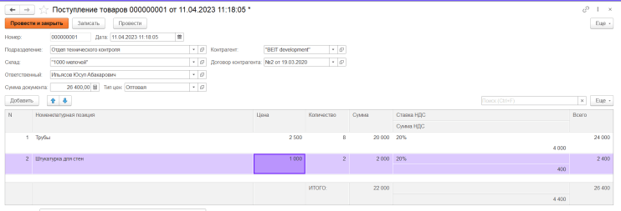

4. Организуйте заполнение реквизита СуммаДокумента перед записью документа ПоступлениеТоваров. Реквизит должен содержать итог по колонке Всего табличной части.

*Рекомендация*. Алгоритм заполнения реквизита поместите в модуль объекта документа (используйте процедуру-обработчик ПередЗаписью).

**ОТВЕТ:**

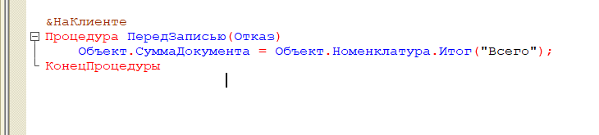

5. Измените алгоритм формирования номера для документов ПоступлениеТоваров. Вместо номеров 000000001, 000000002 и т.п. документам должны присваиваться номера с префиксом П: П00000001, П00000002 и т.п.

*Рекомендация*. Алгоритм формирования номера поместите в модуль объекта документа (используйте процедуру-обработчик ПриУстановкеНового-Номера).

**ОТВЕТ:**

6. Создайте документ РеализацияТоваровУслуг. Документ отражает хозяйственную операцию по продаже товаров и оказанию услуг клиентам. Документ входит в состав подсистемы ОтделПродаж > Документы (дочернюю подсистему Документы заранее добавить).

*Рекомендация*. Структура документа РеализацияТоваровУслуг схожа со структурой документа ПоступлениеТоваров, поэтому для выполнения п.6. целесообразно использовать механизм создания копированием.

Для документа РеализацияТоваровУслуг выполнить п. 2-5 с учетом наличия двух табличных частей. Префикс номера для документа Р.

**ОТВЕТ:**

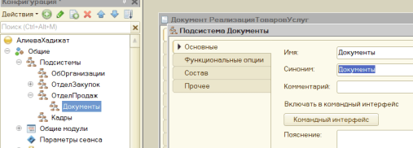

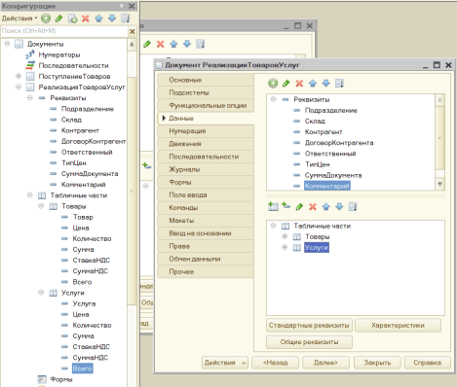

Повторяем все пункты из 2-5п.:

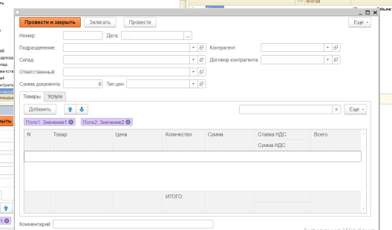

Для таблицы Услуги меняем ПараметрыВыбора на Истину:

Префикс:

Код для документа:

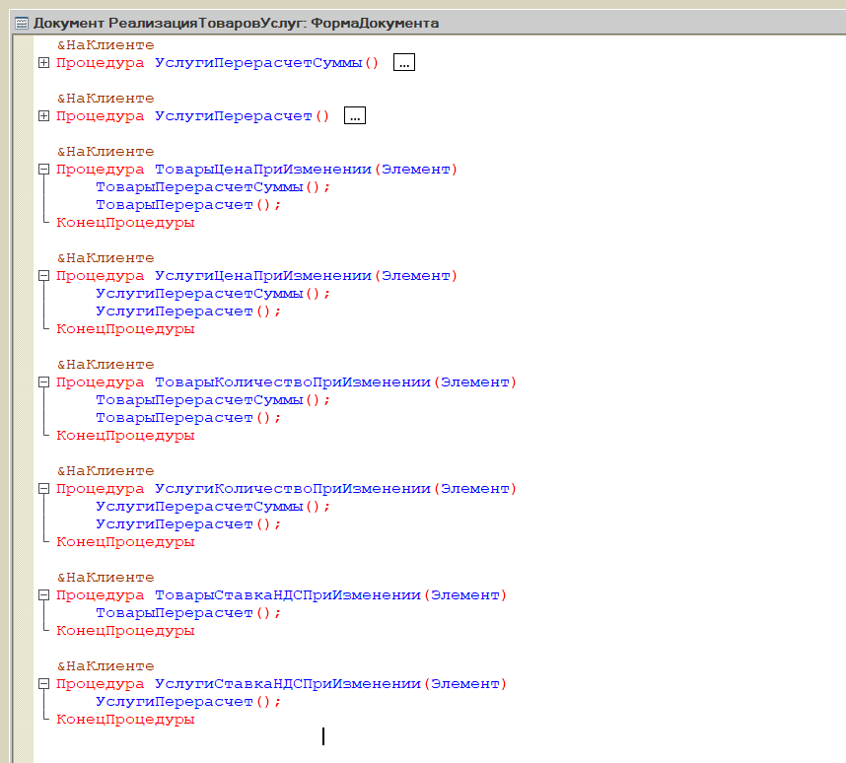

Как выглядит:

7. Создайте документ ЗаказКлиента (отражает хозяйственную операцию по предварительному заказу товаров клиентом) копированием документа РеализацияТоваровУслуг. Удалите лишние реквизиты и табличные части, префикс номера измените на З.

**ОТВЕТ:**

Создали документ ЗаказКлиента от документа РеализацияТоваровУслуг:

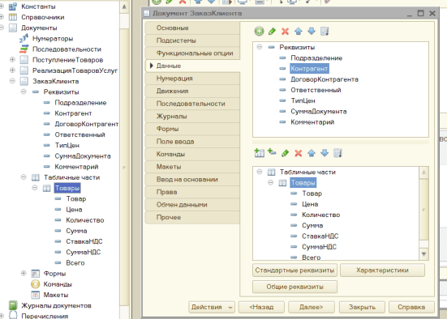

Наш документ будет выглядеть так:

Префикс: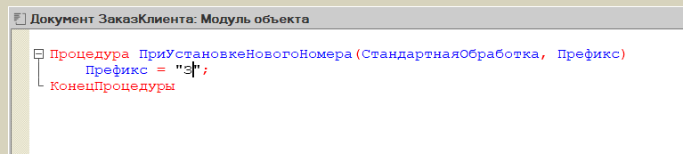

Выглядит так:

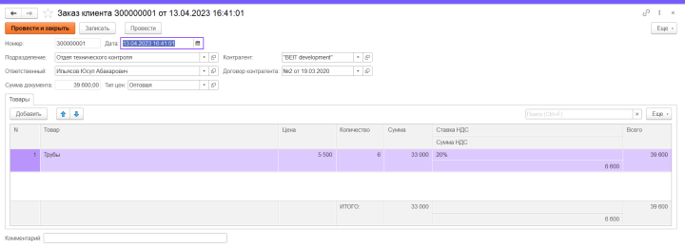

8. Создайте журнал документов ДокументыПоЗакупкамПродажам. В нем регистрируются документы, созданные в предыдущих заданиях. Журнал содержит три графы: Контрагент, ТипЦен, СуммаОперации.

**ОТВЕТ:**

9. На ветви Общие дерева конфигурации создайте группы команд: ЖурналыДокументов (категория Панель навигации формы) и Печать (категория Командная панель формы).

**ОТВЕТ:**

10. Разместите на форме документов всех видов навигационную команду по переходу к журналу документов, используйте ранее созданную группу команд ЖурналыДокументов.

*Рекомендация*. п.10 выполняется через командный интерфейс формы документа с использованием глобальных команд.

**ОТВЕТ:**

Получим такой переход в каждом документе:

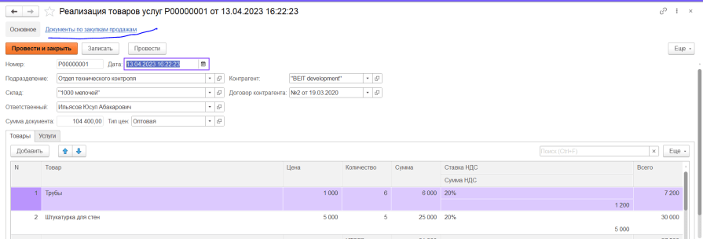

11. Создайте макет для вывода документа РеализацияТоварУслуг на печать (с помощью конструктора печати). В конструкторе укажите, что команда печати должна располагаться в группе Командная панель формы.Печать, созданной в п. 9.

**ОТВЕТ:**

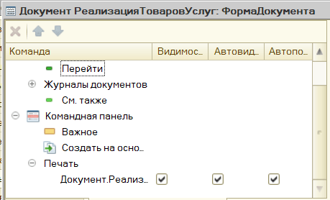

Макет:

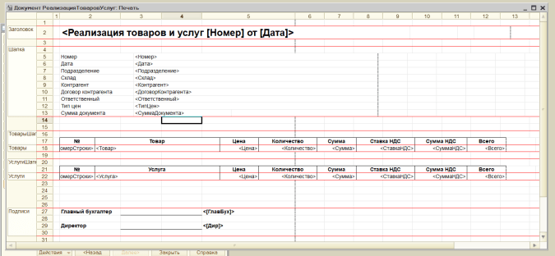

Код в модуле менеджера:

Пример работы:

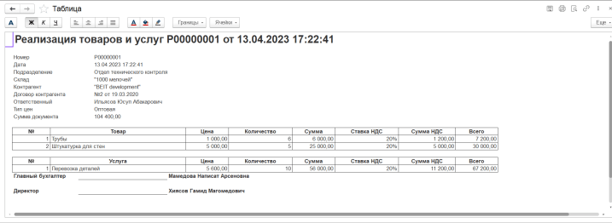

12. Добавьте в состав конфигурации регистр сведений ЦеныНоменклатуры.

**ОТВЕТ:**

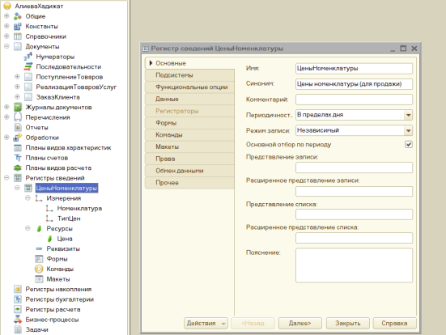

13. Добавьте в состав конфигурации регистр накопления ТоварыНаСкладах с видом регистра Остатки, изменения в регистр вносятся документами-регистраторами ПоступлениеТоваров и Реализация-ТоваровУслуг.

**ОТВЕТ:**

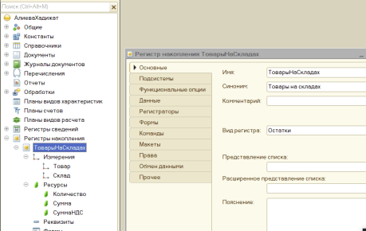

14. Добавьте в состав конфигурации регистр накопления Продажи с видом регистра Обороты, изменения в регистр вносятся документом-регистратором РеализацияТоваровУслуг.

**ОТВЕТ:**

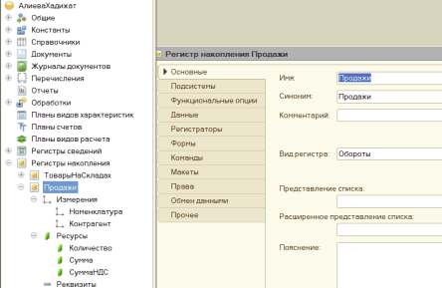

15. Настройте видимость созданных регистров в пользовательском интерфейсе (через командный интерфейс подсистем, к которым отнесены регистры).

**ОТВЕТ:**

16. С помощью конструктора движений настройте проведение документов ПоступлениеТоваров (по регистру ТоварыНаСкладах) и документа РеализацияТоваровУслуг (по регистрам ТоварыНаСкладах и Продажи).

**ОТВЕТ:**

Конструктор движений для документа ПоступлениеТоваров:

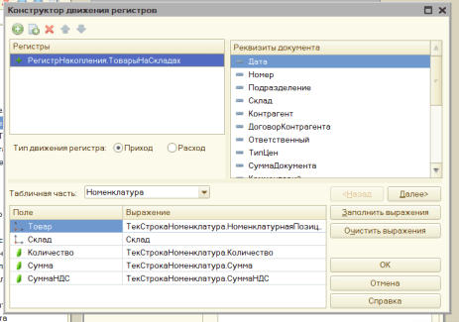

Конструктор движений для документа РеализацияТоваровУслуг:

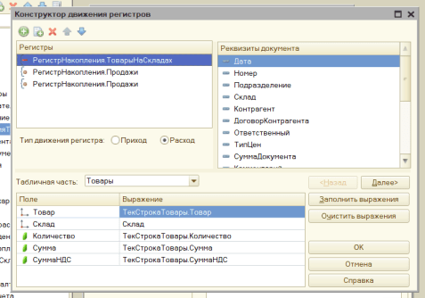

17. В пользовательском режиме создайте по 4-5 экземпляров документов каждого вида, заполните их и проведите по регистрам.

**ОТВЕТ:**

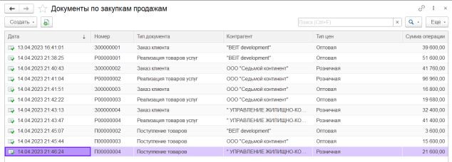

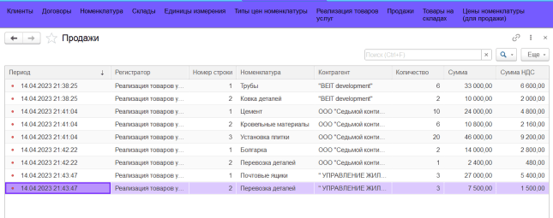

18. Реализуйте возможность создания документа РеализацияТоваровУслуг на основании документа ЗаказКлиента. Используйте механизм ввода на основании.

**ОТВЕТ:**

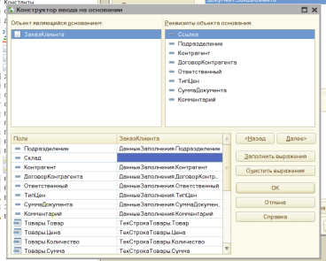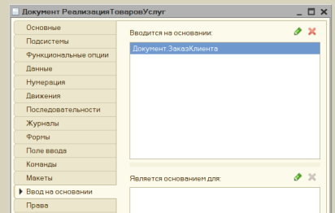

19. Модифицируйте макет Печать и одноименную процедуру из модуля менеджера, созданные при выполнении п. 11.

В процедуре Печать, во-первых, нужно предусмотреть заполнение параметров Номер, Дата из области Заголовок и параметров ГлавБух и Дир из области Подписи. Во-вторых, если документ содержит пустые табличные части, не нужно выводить на печать пустые шапки этих таблиц.

**ОТВЕТ:**

Добавила изменение в код модуля менеджера, который не будет выводить табличные части в печати, если в документе не будет данных в таблице:

Макет еще в 11п. сделала по этому заданию с параметрами в заголовке и с подписями. В этом примере видно, что таблица Услуги не отобразилась, а также видно, что документ отображает макет, как нужно.

20. Настройте форму списка регистра сведений ЦеныНоменклатуры: добавьте возможность отбора по номенклатуре и типу цен (задание без программирования).

**ОТВЕТ:**

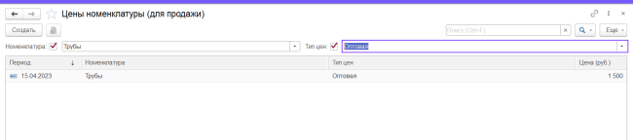

21. Ознакомьтесь, как созданные документы и регистры реализованы в типовой конфигурации 1С:Бухгалтерия предприятия.

**ОТВЕТ:**

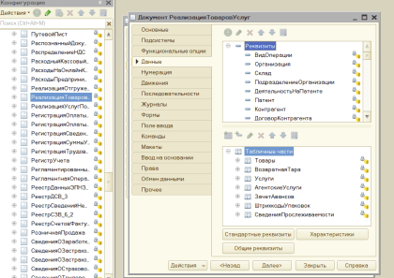

22. Через Конфигуратор с помощью инструмента Отладка > Замер производительности зафиксируйте время исполнения процедур и функций (отвечающих за вычисления в табличных частях документов) модулей формы документов ПоступлениеТоваров, ЗаказКлиента, Реализация ТоваровУслуг.

**ОТВЕТ:**

23. Перенесите алгоритмы расчета/перерасчета/подстановки значений табличных частей документов из модулей форм в общие модули.

**ОТВЕТ:**

В форме РеализацияТоваров теперь код выглядит так:

В форме ПоступлениеТоваров код выглядит так:

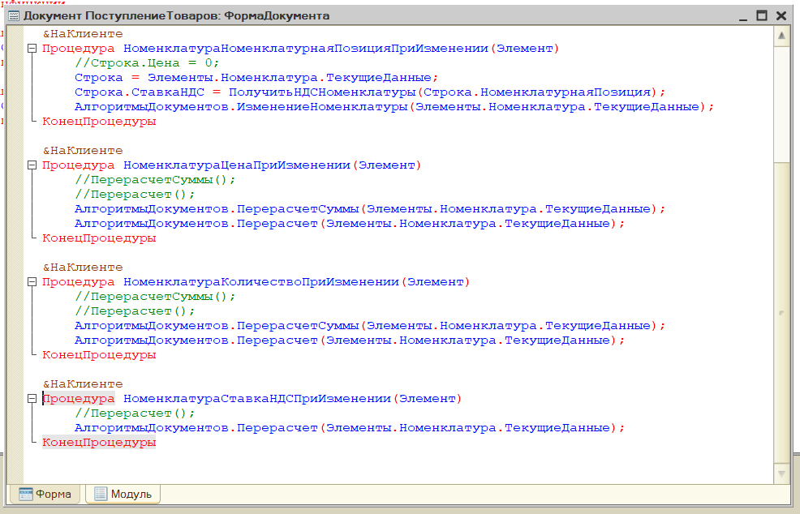

А в форме ЗаказКлиента выглядит так:

Создала один общий модуль АлгоритмыДокументов, из которого в каждую форму всех документов получилось передать обобщенные для всех функции:

24. Выполнив п. 22 еще раз, проанализируйте, как изменилось время выполнения алгоритмов расчета и перерасчета.

**ОТВЕТ:**

Как мы можем заметить по времени многие функции проработали быстрее и время отводится уже для общего модуля:

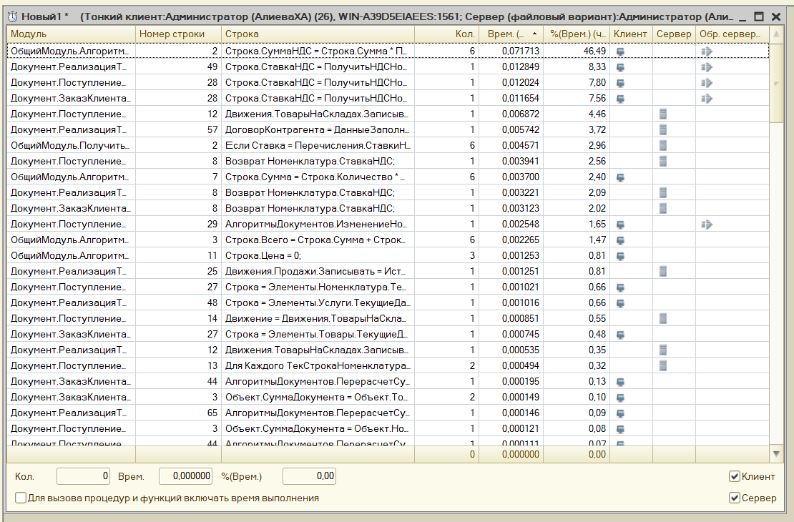

25. Реализуйте подстановку цены продажи номенклатуры из регистра сведений в табличную часть документа РеализацияТоваровУслуг. Подстановка цены выполняется при изменении значения поля Товар/Услуга. Нужная цена выбирается из регистра по периоду, номенклатуре и типу цены.

*Рекомендация*. Используйте метод СрезПоследних периодического регистра сведений.

**ОТВЕТ:**

Добавляем в форме документа функцию на сервере для Товаров и для Услуг, и при изменении этих номенклатур, подставляем измененную цену из функций:

26. При записи документа РеализацияТоваровУслуг организуйте проверку на соответствие цены продажи документа данным самой поздней записи регистра. Если цены не совпадают или в регистре нет нужных записей, программно следует обновить данные регистра по содержимому документа.

**ОТВЕТ:**

